崇仁二中九年级物理第三次月考试卷
(范围：第11-15章）
姓名：__________ 得分:____________

- 填空题(每空1分，16分)
- 金秋时节，小明随家人来到郊区游玩。青山白云下，金黄遍野，阵阵稻香扑鼻而来，这是______现象；路面很热，他把脚伸进了路边的小溪，感受着溪水的清凉，这是由于水的______较大。
2.一个成年人参加一次长跑，身体消耗的能量为$6.6×{10}^{6}J$，这些能量相当于完全燃烧$0.55kg$的干木柴才能得到。则干木柴的热值为 J/kg， 如果用掉一半后，干木柴的热值将 （选填 “变大”“变小”“不变”）
3.家庭取暖用的电油汀是一种电热器，电油汀工作时，其温度升高是通过电流______ 的方式改变物体的内能；电油汀周围气温升高是通过______ 的方式改变物体的内能．
4.有些化纤布料做成的衣服穿在身上很容易脏，主要是因为化纤布料容易发生______ 现象而吸引细小的灰尘所造成的，该现象的本质是______ 的转移．
5.一导体两端电压为$3V$，通过它的电流是$0.5A$，则此导体的电阻是______$Ω$；如果此导体端电压为$0V$，它的电阻为______$Ω$。
6.某公司推出首款5G折叠屏MateX手机，手机的锂电池上面标有电压为3.7V，容量为5000mA•h，则它充满电后存储的电能为 ___________J，若该手机的使用时电流为500mA，则该手机最长使用时间为 ___________h。
7.两个电阻，分别标有“$6Ω 1A$”和“$3Ω 1.2A$”字样。现将它们串联后接入某电源两端，为了不损坏电阻，电源电压不能超过______$V$，若将它们并联接入电路中，该电路电源电压不能超过______$V$。
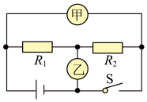
8.如图所示，当开关$S$闭合，甲、乙两表为电压表时，两表读数之比$U_{甲}:U_{乙}=4:1$，则$R_{1}:R_{2}=$ $;$当开关$S$断开，甲、乙两表为电流表时，通过两电表的电流之比$I_{甲}:I_{乙}=$ ．
- 选择题（9-12为单选题，每题2分；13,14题为不定项选择题，每题3分；共14分）
9.“估测”是物理学中常用的一种重要方法，下列估测中，最接近生活实际的是( )
A. 水分子的直径约为$1×{10}^{−10}m$
B. 手机电池的输出电压约为$45V$
C. 家用小汽车内的汽油发动机效率可以达到$60\%$
D. 今年夏天特别热，全省的平均气温达到了$40℃$
10.下列说法正确的是（ ）
A.物体的温度越高，放出的热量越多 B.温度高的物体，内能一定大
C.物体的内能减少，温度可能不变 D.物体吸收了热量，温度一定升高
11．关于电路的知识,下列说法中不正确的( )
A.为使两灯同时亮,同时灭,两灯一定要串联
B.金属中的电流方向跟自由电子定向移动的方向相反
C.在电路中,电源是把其他形式的能转化为电能的装置
D.一般的电路是由电源、用电器、开关和导线组成的
12．在一个由电源、开关、导线和两个小灯泡组成的电路中，用电压表测量时发现，两灯泡两端电压相等，观察发现两灯泡的亮度不同。则两个小灯泡的连接 （ ）
A.一定是并联 B.一定是串联
C.可能是串联,也可能性并联 D.无法判定
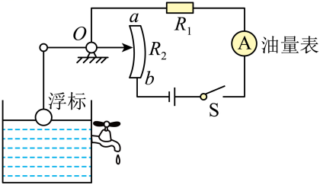
13．图是一个油量表的示意图，滑动变阻器规格为“20Ω1A”。闭合开关，当浮球最低时滑片P滑到a端，电流表示数为0.3A，当浮球最高时，滑片P滑到b端，电流表示数为0.5A。下列说法正确的是（ ）
A．电阻R₁的阻值为30Ω
B．电源电压为15V
C．滑片P滑到中点时，电流为0.4A
D．电阻R₁最小功率为2.7W
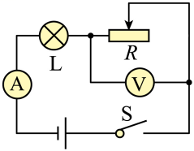
14.如图所示，电源电压为6V，电压表量程为0～3V，电流表量程为0～0.6A，滑动变阻器规格为“20Ω 1A”，小灯泡L标有“4V 2W”（灯丝电阻不变）。在保证整个电路的安全下，移动滑动变阻器的滑片，下列计算结果正确的是（ ）
A．滑动变阻器连入电路的阻值变化范围是4Ω～12Ω
B．电流表示数变化范围是0.3A～0.5A
C．电压表示数变化范围是2～3V
D．小灯泡L消耗的功率变化范围是1.125W～2W
- 计算题（15、16题7分，17题8分，共22分）
- 在如图所示的电路中，电源电压为$6V$且不变。电阻$R_{1}$的阻值为$10Ω$，滑动变阻器$R_{2}$上标有“$20Ω 2A$”字样。闭合开关$S$，电流表示数为$0.3A$。求：
$(1)$电压表的示数；
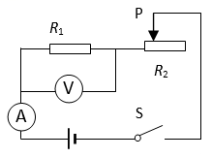
- 电阻$R_{2}$连入电路的阻值；
- 若移动滑动变阻器滑片$P$到最右端，则电压表示数为多少？

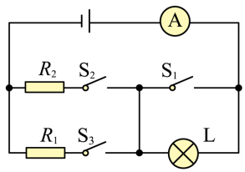
16.如图所示，R₁＝25Ω，小灯泡L的规格为“2.5V 0.5A”（小灯泡正常发光时的电压及通过的电流），电源电压保持不变。（不考虑灯丝电阻变化）
（1）求小灯泡的电阻；
（2）当开关S₁、S₂断开，S₃闭合时，小灯泡L正常发光，求电源电压；
（3）当开关S₁、S₂、S₃都闭合时，电流表示数为0.8A，求R₂的阻值。

17．小明设计了一个用电压表的示数变化反映环境温度变化的电路，其电路原理如图甲所示。其中，电源两端电压恒定不变，定值电阻R₀=20Ω，R₁是热敏电阻，其阻值随环境温度变化的关系如图乙所示，闭合开关S后，求：
（1）当环境温度为20℃时，热敏电阻R₁的阻值是多少？
（2）当环境温度为20℃时，电压表示数为2V，电源电压是多少？
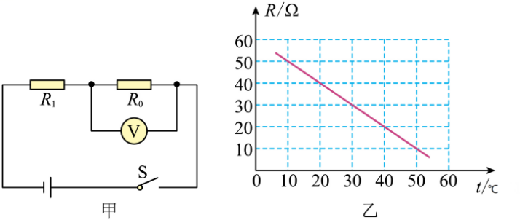
（3）当环境温度为20℃时，热敏电阻R₁的电功率是多少？
（4）若电压表的量程为0~3V，则环境最高温度为多大？

- 探究题（每题7分，共28分）
18小明刚学了热传递的知识，想到了一个问题：在热传递过程中传递的是能量还是温度？小明想到晚上洗澡时，用热水和冷水兑成温水，这不就是热传递现象吗？他决定用实验来研究。他从实验室借来量筒、烧杯、温度计、量热器（一种容器，绝热性能好）等器材。他先在量热器中倒入400mL温度为20℃的冷水，又倒入400mL温度为80℃的热水，稍搅拌后测得混合后的共同温度为50℃，接着他改变了水的体积和热水的初温，又做了三次实验，将数据记录在下表：
次数 | 冷水质量m/kg | 冷水初温t₀/℃ | 热水质量m/kg | 热水温度t0/℃ | 混合后总质量m/kg | 混合后温度t/℃
1 | 0.4 | 20 | 0.4 | 80 | 0.8 | 50
2 | 0.2 | 25 | 0.2 | 75 | 0.4
3 | 0.2 | 20 | 0.4 | 80 | 0.6 | 60
4 | 0.4 | 20 | 0.2 | 80 |  | 40
（1）请将表格中的两空格的数据填全；
（2）在第三次实验中，冷水吸收的热量Q吸= J，热水放出的热量Q放= J；
小明经过计算和分析，概括了以下几点：
热传递过程中，低温物体上升的温度 （选填“一定”、“不一定”）等于高温物体下降的温度；
热传递过程中，低温物体吸收的热量 （选填“一定”、“不一定”）等于高温物体放出的热量；
热传递过程中，传递的是 （选填“温度”、“能量”）；
19.在探究影响导体电阻大小的因素时，某实验小组作出了如下猜想：导体的电阻可能与$①$导体的长度有关；$②$导体的横截面积有关；$③$导体的材料有关。实验室提供了$4$根电阻丝，其规格、材料如表所示。
编号 | 材料 | 长度$/m$ | 横截面积$/mm^{2}$
$$A$$ | 镍铬合金 | $$0.5$$ | $$0.5$$
$$B$$ | 镍铬合金 | $$1.0$$ | $$0.5$$
$$C$$ | 镍铬合金 | $$0.5$$ | $$1.0$$
$$D$$ | 锰铜合金 | $$0.5$$ | $$0.5$$
- 按照如图$1$所示“探究影响导体电阻大小因素”的电路实验，在$M$、$N$之间分别接入不同的导体，通过观察______来比较导体电阻的大小。
- $(2)$为了验证上述猜想$①$，应该选用编号______的两根电阻丝分别接入电路进行实验。如果选用编号为$A$、$C$两根电阻丝进行实验是为了验证猜想______$($选填序号$①②③)$。
- $(3)$如图$2$所示是实验室中一铭牌上标有“$20Ω 2A$”字样的滑动变阻器，它的原理就是通过改变接入电路中的电阻丝的______来改变电阻。其中的“$20Ω$”指的是______接线柱间的电阻值；“$2A$”指的是______。
- $(4)$如图$3$是某次实验电路连接完毕后，滑动变阻器接入电路的四种情形，已经可以闭合开关进行实验的是______$($选填字母$)$．
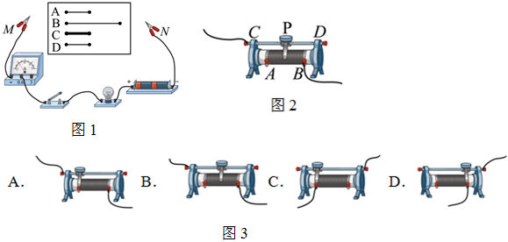

20.小鹏在探究“通过导体的电流与导体两端电压的关系”时，电路如图甲所示，电源电压保持不变，$R$为定值电阻。
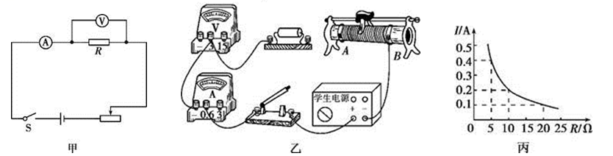
$(1)$请用笔画线代替导线，将图乙中的电路按甲图连接完整$($要求导线不交叉$)$。
$(2)$本实验中滑动变阻器的作用除了保护电路外，还起到了______________________的作用。
$(3)$电路连接正确后，闭合开关，发现电压表有示数但电流表无示数，此时出现的故障可能是________$($选填字母$)$。
A.滑动变阻器短路 $B.$电流表断路 $C.$电阻$R$短路 $D.$电阻$R$断路
$(4)$排除故障后，小鹏又取了两个定值电阻，想利用这些器材继续探究“电压不变时，电流与电阻的关系”。实验中所用电阻的阻值分别为$5 Ω$、$10 Ω$、$20 Ω$，电源电压为$6 V$，分别接入三个定值电阻，调节滑动变阻器的滑片，记录数据，得到了如图丙所示的图像。由图像可以得出结论：_____________________________________________________。
$(5)$上述实验中：$①$小鹏用$5 Ω$的电阻做完实验后，保持滑动变阻器滑片的位置不变。接着把$R$换成$10 Ω$的电阻接入电路，闭合开关，应向______$($选填“$A$”或“$B$”$)$端移动滑片。
$②$小鹏又把$R$换为$20 Ω$的电阻接入电路，闭合开关，无论怎样移动滑片，电压表都不能达到所控制的电压值，是因为__________________________________，为完成整个实验，应该选取滑动变阻器___________$($选填字母$)$。
$A.$“$50 Ω 1.0 A$” $B.$“$30 Ω 1.0 A$” $C.$“$20 Ω 1.0 A$”
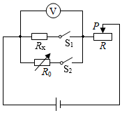
21.小丽要测量未知电阻$R_{x}$的阻值，她利用符合实验要求的电源一个、已调零的电压表一块、滑动变阻器、电阻箱$($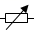$)$各一个、开关两个、导线若干，小丽设计了如图所示的实验电路图，并写出了如下的实验步骤。请你将小丽的实验步骤补充完整。
（1）开关$S_{1}$和$S_{2}$均断开，按电路图连接电路，将滑动变阻器滑片$P$移到阻值最大端。
（2）只闭合开关______，调节滑动变阻器的滑片$P$到适当位置，记录电压表的示数$U_{1}$；
（3）断开开关______，闭合______，保持______不变，调节______，使电压表的示数仍为$U_{1}$；
（4）记录此时电阻箱的示数$R_{0}$，则待测电阻的阻值$R_{x}= ______$。
（5）本实验采用的研究方法是 。

